高二第八次月考语文试题

第Ⅰ卷 阅读题

一、现代文阅读（6分，每小题2分）
阅读下面的文字，完成1—3题。
《论语》可以作为一本文学书看，里面有故事，有对话，有文章，用种种形式表达思想。在以简、帛作书的时代里，书面语言不能不简短；这书又是传闻记录，往往残缺不全；又是传授门人弟子的内部读物，许多口头讲授的话都省略了；因此，书中意义常不明白。自从汉代以来，孔门弟子所传手册《鲁论》《齐论》等编订成一书，最后又经政府颁布，成为识了字就要读的经书之一。一直到本世纪初废除八股科举，不用这书作考试题目来源以后的三四十年，《论语》仍旧是读书人最熟悉的。这样一部圣人之书是高高在上的经典，和不识字的多数老百姓的民俗心态应该是离得远了吧?事实并不是这样。不但书中有两千多年前的民俗，而且它成为家喻户晓的书，一直进入笑话、谜语，“雅俗共赏”了。教孩子读《论语》是从前私塾的普遍任务。因为书中充满了“子曰”，教书先生便被戏称为开“子曰铺”的。书中坚持的“三年之丧”守孝，成为历时两千多年的丧葬礼俗。书中有些话如“不亦乐乎”“四海之内皆兄弟也”“欲罢不能”“割鸡焉用牛刀”等等，被引用于庄重的或不庄重的上下文里，所以许多不识字的也知道孔圣人的话而且心态相通。
《论语》中称呼人，除用官名和谥号以外，单称“子”的都被认为是指孔子。称“子”加姓的除孔子外，有曾子，即曾参，有子，也称有若，两处提冉子，别处仍称冉有。此外，门人都称其“字”（号），如子路、子贡、子夏、子张及颜渊等。对有些人直呼其名而不加称呼，那是不受重视甚至受轻视的。这些不同称呼区别亲疏、尊卑、贵贱，正符合中国从上到下历来的习惯：不同称号表示不同关系，对方的不同地位，错不得。
孔子、有子、曾子依据人的社会地位，把妇女和小人排除在外，构成一个关系网，排成一个符号系统。对每一个符号的要求算是那个符号的意义。符合要求就可以戴符号，否则不算，这就是“正名”。这系统中的层次是由低而高，由小而大，由家而国而天下。每层各单位都有尊卑上下，在上者高于其他任何个人。天子等于天下，君等于国，父等于家。同姓的家合成族。家族是一体，荣则俱荣，灭则同灭。全族是一个人，一个人是全族，这不是孔子发明的。秦对商鞅，楚国对伍子胥的父亲，都是灭族。以后还扩充到灭三族，灭九族，以致明朝永乐皇帝朱棣灭方孝孺的十族。最少的是灭满门，全家抄斩。上有罪，责在下。父有罪，打儿子。这是中国历代的民俗，不是谁创造的。理论解说是孔门的：全体大于局部，大小系统中的尊、主等于全体。上下必须分清。任何个人都要排入森严的上下尊卑秩序。这个上下尊卑的系统结构为的是防止犯上作乱。下服从上就是不乱，不乱就是治，是太平。这个结构的符号系统就是“道”。“天下变道亦不变”，指示了以后两千多年的民俗心态。
（摘编自金克木《轨内·轨外》）
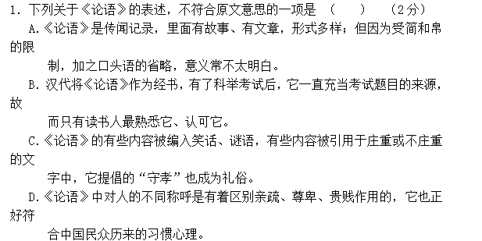2．下列理解，不符合原文意思的一项是 ( ) （2分）
A．《论语》是高高在上的经典，但并没有远离普通老百姓的民俗心态，许多不识字的百姓也知道一些孔圣人的话。
B．孔子等人依据人的社会地位，把人们排成一个符号系统，对每一个符号都有相应的要求；“正名”就是要求每个符号都符合要求。
C．在孔子等人结构的关系网中，家族荣则俱荣，灭则同灭，如果一人犯罪，可以
灭三族、灭九族乃至灭十族。
D．任何个人都要排入森严的上下尊卑系统结构，下不犯上，就是治，就是天下
太平，这就可以称之为“道”。
3．下列理解和分析，不符合原文内容的一项是 ( ) （2分）
A．汉代以后，《鲁论》《齐论》编订成书，又经政府颁布，成为经书之一，可见
《论语》原是孔门弟子的内部读物，起初并未定名。
B．教孩子读《论语》是私塾的普遍任务，教书先生被戏称为开“子曰铺”的，看
来《论语》确实有雅俗共赏的一面。
C．《论语》中单称“子”的被认为是指孔子，称“子”加姓的还有曾子、有子等，
由此可知，被称“子”是受重视和受尊敬的体现。
D．由于符号系统中的层次是由低而高，由小而大，由家而国而天下的，所以上有罪，责在下，上尊而下卑。
二、古代诗文阅读（26分）
（一）文言文阅读（12分），阅读下面的文言文，完成4-7题。
秦琼字叔宝，齐州历城人，始为隋将来护儿帐内，母丧，护儿遣使襚①吊之。
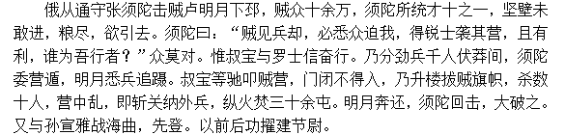从须陀击李密荥阳。须陀死，率残兵附裴仁基。仁基降密，密得叔宝大喜，以为帐内骠骑，待之甚厚。密与宇文化及战黎阳，中矢堕马，濒死，追兵至，独叔宝捍卫得免。
后归王世充，署龙骧大将军。与程咬金计曰：“世充多诈，数与下咒誓，乃巫妪，非拨乱主也！”因约俱西走，策其马谢世充曰：“自顾不能奉事，请从此辞。”贼不敢逼，于是来降。
高祖俾事秦王府，从镇长春宫，拜马军总管。战美良川，破尉迟敬德，功多，帝赐以黄金瓶，劳曰：“卿不恤妻子而来归我，且又立功，使朕肉可食，当割以啖尔，况子女玉帛乎！”寻授秦王右三统军，走宋金刚于介休，拜上柱国。从讨世充、建德、黑闼三盗，未尝不身先锋鏖阵，前无坚对。进封翼国公。每敌有骁将锐士震耀出入以夸众者，秦王辄命叔宝往取之，跃马挺枪刺于万众中，莫不如志，以是颇自负。及平隐、巢，功拜左武卫大将军。
后上书称疾，尝曰：“吾少长戎马间，历二百余战，数重创，出血且数斛，安得不病乎？”卒，赠徐州都督，陪葬昭陵。
（选自《新唐书•秦琼传》，有删改）
【注】①襚：向死者赠衣被。
4．对下列句子中加点词的解释，不正确的一项是 ( )
A．须陀委营遁，明月悉兵追蹑 遁：撤军
B．即斩关纳外兵 纳：容纳
C．策其马谢世充 谢：告别
D．走宋金刚于介休 走：使……走，击退
5．以下句子中，全部表现秦琼勇武过人、战功赫赫的一组是 ( )
①杀数十人，营中乱，即斩关纳外兵，纵火焚三十余屯 ②密得叔宝大喜，以为帐内骠骑，待之甚厚 ③濒死，追兵至，独叔宝捍卫得免 ④从镇长春宫，拜马军总管 ⑤战美良川，破尉迟敬德 ⑥跃马挺枪刺于万众中，莫不如志
A．①④⑤ B．②④⑥ C．①③⑤ D．②③⑥
6．下列对原文有关内容的分析和概括，不正确的一项是 ( )
A．在攻打卢明月时，须陀要派人去偷袭，众人没有愿意去的，只有秦琼和罗士
信自告奋勇前往。他们奋勇杀敌，最终大败卢明月。
B．几经辗转，秦琼被李密任命为帐内骠骑。有一次，李密在作战中中箭，坠于马
下，这时追兵又到了，幸亏秦琼保护他，他才免于一死。
C．秦琼英勇善战，战功赫赫，他所侍奉的主子如来护儿、李密、唐高祖、秦王均
十分看重他。但王世充却不重用他，因此他才改投在唐高祖门下。
D．秦琼在军队中长大，经历了两百多次战争，累官进爵，多次受封赏。后来秦
琼上书称病，要求隐退，去世后他的灵柩葬在皇帝的陵墓旁。
7．把画横线的句子翻译成现代汉语。（6分）
（1）使朕肉可食，当割以啖尔，况子女玉帛乎！
（2）每敌有骁将锐士震耀出入以夸众者，秦王辄命叔宝往取之。
（二）阅读下面这首唐诗，完成8—9题。（8分）
题元十八^{①}溪居
白居易
溪岚漠漠树重重，水槛山窗次第逢。
晚叶尚开红踯躅^{②}，秋芳初结白芙蓉。
声来枕上千年鹤，影落杯中五老峰。
更愧殷勤留客意，鱼鲜饭细酒香浓。
注：①元十八，白居易被贬江州时结识的朋友，隐居在庐山五老峰下。②踯躅，杜鹃花的别称。
8．诗的前两联描绘了一幅怎样的景象？全诗表现了作者怎样的情感？（4分）

9．请结合全诗赏析“影落杯中五老峰”一句。（4分）

（三）名句默写（6分）
10. 补写出下列名句名篇中的空缺部分。
（1） ，靡有朝矣。（《卫风·氓》）
（2） ，春与秋其代序。（屈原《离骚》）
（3）上有六龙回日之高标， 。（李白《蜀道难》）
（4）大弦嘈嘈如急雨， 。（白居易《琵琶行》）
（5）君子之交淡若水， 。（《庄子·山木》）
（6） ，五十弦翻塞外声，沙场秋点兵。（辛弃疾《破阵子》）
三、实用类文本阅读（25分）
11．阅读下面的文字，完成（1）—（4）题。（17分）
回想铁生
陈 村
2010年的最后一天，早上八点半，我被手机短信闹醒，去看，才知道史铁生去世的消息。接着的几天有几十家媒体要求采访，我一一谢绝。我自己写文章比记者写，真实。
他跟我投缘，也许因为我们有相似的经历，都曾当过知青，都是病退回城，都属残疾人，都写作。但他站不起来了，我还能弯曲地站立和难看地短程行走，我曾跟他说，我在走向他。他的困厄比我多十倍，他的思想也深入十倍。在我眼里，史铁生是当代中国最好的作家。
这些年，我到北京必去望望史铁生。在他那里坐两三个小时，吃顿饭。他们夫妇邀我住他们家，我总推辞了。我来去匆匆，住下本可以多说话，可是他的身体禁不住客人的打扰。他的截瘫，他的肾脏萎缩，用他的话说，发动机和轮子都坏了，维持身体的运行很累。每周两到三次的肾脏透析，不由分说地打断他的生活和思维。
除了他的体力精力，除了同情他不能多抽烟，我和他的谈话与常人无异。谈得很快乐。残疾其实并不缺少什么，只是不能实现罢了。他常常想得比人们深入透彻，他有自己的理由和节律。他是小说家，我喜欢读他作品的一个最大的理由是，他的想法和文字明净，不曾神神鬼鬼牵丝攀藤。他的手总是温暖的，宽厚的。他是能超越智和愚的。他不作状，而是常常省察自己的内心。他把自己看轻了，才能去爱自己，爱世界。
史铁生通常并不抱怨，他知道感恩，知道在生的命题下诸多奥义。别人用腿走路，丈量大地。他从腿开始思想，体察心灵。他常常纠缠在那些排遣不开的命题，时间长了，成为习惯和乐趣。他的想法都是经过推理论证的，有明晰的线索可寻。可是，听他说话的人，因为自己的好腿好肾，常常哼哼哈哈的，懒得跟从他的思维。他更多被阅读的是《我的遥远的清平湾》，《我与地坛》，《命若琴弦》。那样的故事只有他能写。读时候想，沧浪之水清兮，可以濯吾缨。
读史铁生的文章，和他谈话，都不会越读越狭隘。他很艰难地从生存的窄缝里走出来，带着豁然开朗的喜悦。我常是站到自己之外，有一种嘲弄自己之流的快乐。他不是，他完整地保存自己，依然快乐。经过那道窄缝之后，快乐肯定不再张扬，应该称为喜悦了。他是用喜悦平衡困苦的人，不容易破灭。许多游戏和他无缘，他不再迷失，可以观赏自己，观赏上帝的手艺。史铁生坦然写他自己，他的一生透明坦荡，读过他作品的人知道他许多往事，也看见他的许多思索。那些困苦，经受血的洗礼后成了他的资源，以此走向内心，走通命定之路，去看他人和世界。他追问，但不控诉，不失态。
这几天重新翻看《病隙碎笔》和他送我的其他书。他将自己拆开，思索许多有关精神的命题。关于上帝和神，关于心魂，关于爱情，关于有无，关于自卑，关于生死。他给世界找到的本质是残疾和爱情：残疾是事物的障碍，爱情是心魂的追求。他将上帝视为同行，窥探上帝作为编剧的手艺。1998年1月，我带女儿去看铁生。铁生打开电脑教她玩著名的吃豆子游戏。他说自己有时也玩两盘。这也是他的生存状态，在死神的追逐下，他飞快行走，一路跳跳蹦蹦地吃下许多豆子。这个轮椅上的人是最勇敢的人，面向真实的人生，不退缩到无知和曲解，不麻痹麻醉自己。他对许多事情兴致盎然，关心新旧科学和新旧哲学，关心今天。他的叙述强调逻辑，推理严密，用论据论证那些看似荒谬的人生命题。他一直在思索：人从哪里来，到哪里去。他的神不是星相或星座，而在自己心中。他是无法站立的人，也是最挺拔正直的人。
2011年1月6日，复旦大学的“史铁生追思会”，屏幕上打出他的肖像。照片上的他那么神采奕奕，宽厚地笑着如同他的作品一样真诚温暖厚重，这样的作家是不会死的。
（选自2011年1月27日《文汇报》，有删改）
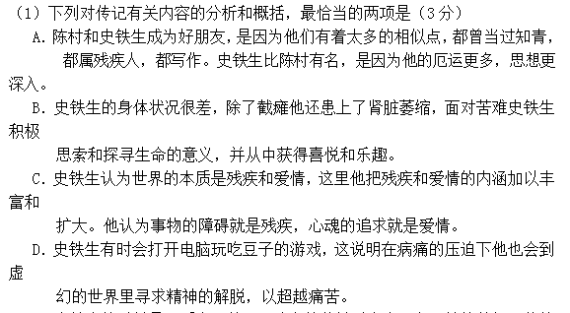E．史铁生的手总是温暖宽厚的，照片上的他神采奕奕，宽厚地笑着如同他的作品
一样真诚温暖厚重，如此写是为了说明史铁生是一位温和善良的人。
（2）为什么陈村说“在我眼里，史铁生是当代中国最好的作家”?请根据文章简要分析。（4分）

（3）第六自然段写到了“我”的快乐和史铁生的喜悦。请联系后面的文字，用自己的语言简述两者的区别。（4分）

（4）史铁生认为残疾是这个世界的本质。请你就对“残疾与生命”的理解，结合全文，谈谈你的看法。（6分）

第Ⅱ卷 表达题

四、语言文字运用（11分）
12．下列各句中，加点的成语使用不恰当的一项是（2分）
A．日本在处理国内危机的同时，应该推己及人，充分考虑事故可能对他国产生
的影响，采取一切必要、可行的措施，保护海洋环境，切莫以邻为壑，对其他
国家造成损害。
B．因为有“重要”工作，病可以不看，觉可以不睡，饭可以不吃，发烧可以忍耐；
工作不能耽误，健康可以耽误，看似微小的耽误，一朝积重难返就会酿出生命
的祸端。
C．前一段时间，多家消费品巨头欲掀起的涨价潮，在社会上引起很大反响，在发
改委介入调查后半途而废。
D．在这个信息爆炸的时代，一件事情的前因后果容易任发布者摆布，加上“三
人成虎”定律的影响，一件事情被不明真相的围观群众大量转发的时候，一个
伪事件很容易“被成真”。
13．下列各句中，没有语病的一句是（2分）
A．西方一些国家在私家车普及之后，人们反而更多的选择将自行车作为自己短
途出行的首选方式。在上海世博会中，丹麦城市最佳实践区就成了该国自行车
交通体系的展示舞台。
B．正如网络媒体的兴起对传统媒体带来了巨大的冲击，三网融合由于涉及几个行
业的利益格局，也预示着传媒业新一轮的洗牌与重构即将拉开序幕。
C．英国BBC刊文指出，美国政府在鼓动“封闭社会”的人民争取互联网自由并
对这些国家政府的新闻管制提出质疑的同时，却在本国设立法律封锁，以缓解
维基揭密网发起的挑战。
D．“教育救助”应该作为一个公共服务，教育部门应该形成一套完整的监测、评
价、救助、跟踪的科学体系和操作程序，让学生沐浴更多的阳光。
14．依次填入下面一段文字横线处的语句，衔接最恰当的一组是（2分）
阴山以南的沃野不仅是游牧民族的苑囿，也是他们进入中原地区的跳板。
。
①只要占领了这个沃野，他们就可以强渡黄河，进入汾河或黄河河谷。②史载“匈奴失阴山之后，过之未尝不哭也”，就是这个原因。③否则，这些骑马的民族就会越过鄂尔多斯沙漠，进入汉族居住区的心脏地带。④如果他们失去了这个沃野，就失去了生存的依据，⑤在另一方面，⑥汉族如果要排除从西北方面袭来的游牧民族的威胁，也必须守住阴山的峪口，
A．④①②⑤⑥③ B．①⑥⑤④③② C．④①⑥③⑤② D．①④②⑤⑥③
15．下面是选自各报刊和网络消息的标题，请在分析标题所报道的事实之间内在联系的基础上，写一则60字左右的新闻短评（5分）
“汉字五千年”主题演出走进澳大利亚校园 （新华网）
汉字艺术秀亮相世博受欢迎 （《人民日报海外版》）
小学生作文（用网络语言）似“天书” （《邯郸晚报》）
国人进入提笔忘字年代 专家建议保护手写习惯 （《广州日报》）
五、写作（40分）
16．阅读下面的材料，根据要求写一篇不少于800字的文章。
制作一把精美的小提琴，木料的选择是关键。匠人们在选择木料时，非常在意树木年轮的多少。在他们看来，每棵历经岁月洗礼的大树中都藏着一个精灵，而这个精灵正是一把提琴的灵魂。
选准木料之后，木料要在阳光下风干两年，使其含水率低于10%。风干的木料被切割成木板之后，放入一个黝黑的、终年不见阳光的房间，好像大师的闭关修炼，根除杂念，凝聚精魄。这段静默岁月要持续四到五年。
这样的修炼，极易让人联想到世人眼中的“大器”。那么，怎样才能成就“大器”？
要求：（1）自选角度，自拟题目。（2）文体为议论文。（3）不少于800字。（4）不得脱离材料内容作文，不得套作，不得抄袭。

高二年级（2015届）第八次月考语文试卷答题卡

一、选择题（每小题2分，共18分）
题号 | 1 | 2 | 3 | 4 | 5 | 6 | 12 | 13 | 14
答案
7．把画横线的句子翻译成现代汉语。（6分）
（1）使朕肉可食，当割以啖尔，况子女玉帛乎！

（2）每敌有骁将锐士震耀出入以夸众者，秦王辄命叔宝往取之。

8．诗的前两联描绘了一幅怎样的景象？全诗表现了作者的什么情感？（4分）

9．请结合全诗赏析“影落杯中五老峰”一句。（4分）

10. 补写出下列名句名篇中的空缺部分。（6分）
（1） ，靡有朝矣。（《卫风·氓》）
（2） ，春与秋其代序。（屈原《离骚》）
（3）上有六龙回日之高标， 。（李白《蜀道难》）
（4）大弦嘈嘈如急雨， 。（白居易《琵琶行》）
（5）君子之交淡若水， 。（《庄子·山木》）
（6） ，五十弦翻塞外声，沙场秋点兵。（辛弃疾《破阵子》）
11.（1）（ ）（3分）
（2）为什么陈村说“在我眼里，史铁生是当代中国最好的作家”?请根据文章简要分析。（4分）

（3）第六自然段写到了“我”的快乐和史铁生的喜悦。请联系后面的文字，用自己的语言简述两者的区别。（4分）

（4）史铁生认为残疾是这个世界的本质。请你就对“残疾与生命”的理解，结合全文，谈谈你的看法。（6分）

15.（5分）
16．作文（40分）

高二语文段考参考答案
1、B（“只有”表述有误）
2、C（“家族荣灭一体”不是孔子发明的）
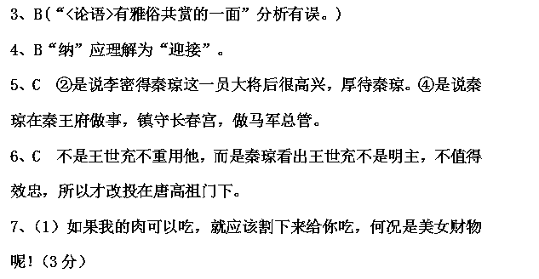 （2）每当敌军中有勇猛精锐的将士在军前出入炫耀在众人面前耍威风时，秦王就命秦叔宝前去击败。（3分）
8、描绘了一幅夏秋之交的幽美景象：潺潺的溪水，弥漫的岚气，茂密的森林，措置有序的水栅，面山而凿的小窗，绽放的红杜鹃、开的白芙蓉。表现了作者对溪居优美宜人景色的喜爱和主客欢融无间的情意（或“对主人殷勤招待的感激之情”）。 （4分）
9、此句写处于这个淡雅绝俗的居室中可以远眺山川景物，远处的五老峰影却能倒映在杯子中，溪居的明净便自不待言了。其中“落”字，尤为神妙，似乎五老峰影是一个物体，会落入杯中，想象奇特，表现了溪居主人的不俗。（4分）
10略
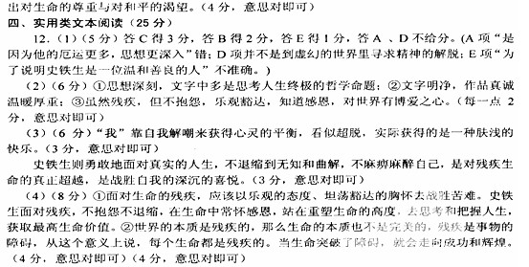
12、C。(A以邻为壑：拿邻国当做大水坑，把本国的洪水排泄到那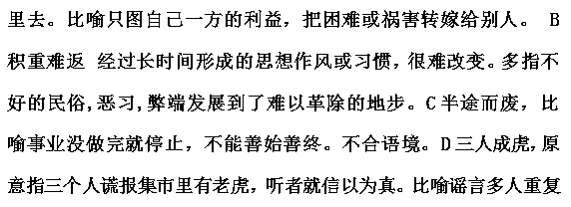述说，就能使人信以为真)
13、D。（A.中途易辙。B.成分残缺， “正如……一样”。 C.“缓解挑战”搭配不当。）
14、D。
15．（5分）汉字是一种优美的文字，是我国悠久灿烂文化和民族情感的载体。然而，当今网络给我们带来便捷服务的同时，却给汉字的书写、使用带来负面影响。提笔忘字、书写不规范等现象屡见不鲜。因此，要保护汉字的手写习惯并规范使用汉字。
16、作文（40分）
（提示，成大器者要经受长期的积淀，不断的磨练，忍受漫长的寂寞和孤单。“磨练”“忍受孤独”“排除杂念”。评分标准参考全国高考评分标准。）

文言文翻译：
秦琼，字叔宝，齐州历城(今山东济南)人。原先秦琼效力于隋将来护儿帐下，秦母去世，来护儿曾派人专程到秦琼家吊唁……
不久跟从通守张须陀在下邳攻打叛贼卢明月，卢明月叛军有十多万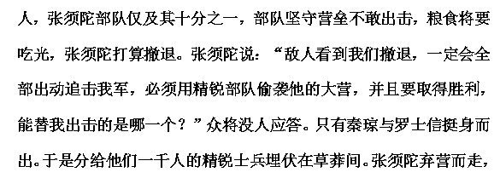卢明月果然全军出动追击，秦琼等人迅速攻打敌人的大营。敌营大门紧闭不能进去，秦琼于是登上城楼拔掉敌军旗帜，杀死几十名敌军，敌营大乱，秦琼随即砍断门闩放进外面的士兵，纵火焚烧了三十多处营房。卢明月急忙回军，张须陀乘机回师追击，大败卢明月。凭着前后取得的战功，秦琼被提拔为建节尉。
跟随张须陀在荥阳攻打李密，张须陀战败而亡后，秦琼率残兵败将归依了裴仁基。而后又随同裴仁基投降了义军首领瓦岗军李密，李密得到秦琼非常高兴，让他作骠骑将军，对待他十分厚重。李密与宇文化及在黎阳作战时，李密被箭射中，坠于马下，濒于死亡，追兵赶到，独靠秦琼拼死护卫才免于死亡。
李密败亡后，秦琼又归顺隋将王世充，被任命为龙骧大将军。秦琼与程咬金商议说：“王世充狡诈，多次跟手下人搞通神咒誓的把戏，像巫妪一样，不是平定祸乱的人。”遂与程咬金相约一起投向李渊，骑马向王世充推辞说：“自思没能力替您做事，请允许我自此告辞。” 王世充不敢强迫他，于是投降李渊。
李渊让他在秦王李世民府中干事，秦王对他特别奖掖礼遇。跟从秦王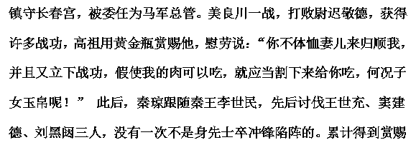的金帛要用千万计算，进封为翼国公。每当敌军中有骁勇的将士出阵叫战来夸耀于人时，秦王就命令秦琼去取其性命，秦琼纵马挺枪杀敌于万众之中，没有一次不如愿的，因此很自豪。等到平叛了隐、巢，功拜左武卫大将军。
秦琼后来渐渐染上疾病，曾说：“我自幼生长在戎马之间，身经二百余次战斗，多次被重创，流的血也将有几十斗之多，怎能不病呢？”死后，赠徐州都督称号，并陪葬于昭陵。

